Муниципальное общеобразовательное учреждение
средняя общеобразовательная школа № 40 г. Липецка

Интеллектуальная игра

"ОХ УЖ ЭТА МАТЕМАТИКА"

для 5-9 классов для детей

с нарушением слуха

Подготовила учитель математики
Овчинникова Л.В.

г. Липецк

Интеллектуальная игра "ОХ УЖ ЭТА МАТЕМАТИКА"
Цели: Воспитание интереса к предмету математики через использование игровых форм. Развитие внимания и сообразительности, логического мышления, формирование коммуникативных навыков, волевых качеств личности.
Задачи:
Учебные:
1. Повысить уровень математического развития обучающихся и расширить их кругозор.
2. Углубить представления обучающихся об использовании сведений из математики в повседневной жизни.
Развивающие:
1. Развивать у обучающихся интерес к занятиям математикой.
2. Развивать речь, память, логическое мышление, воображение и интерес через применение творческих задач и заданий творческого характера.
Воспитательные:
1. Воспитывать командный дух, волю, упорство в достижении цели, чувство ответственности за свою работу перед коллективом.
2. Воспитание умений применять имеющиеся знания на практике.
3. Воспитание умений защищать свои убеждения, аргументированно вести дискуссию.
Оборудование: проектор, конверты с заданиями.
Разделить играющих на команды, придумать название командам. Задания оценивается по одному баллу.

Первый тур
Ведущий. Первый тур мы начинаем,
Победителей узнаем.
Здесь загадки и шарады.
За разгадку - всем награды.

Ответьте на вопросы. Кто быстрее и правильнее.

- Шла старушка в Москву, и навстречу ей три старика. Сколько
человек шло в Москву?

- Что легче: пуд ваты или пуд железа?

- Сколько горошин может войти в пустой стакан?

- К 7 прибавить 5. Как правильно записать: "одиннадцать" или
"адиннадцать"?

- Спутник Земли делает один оборот за I ч 40 мин, а второй оборот за 100 мин. Как это получается?

- Двое играли в шахматы 4 часа. Сколько времени играл каждый?

- Из Москвы в Петербург вышел поезд со скоростью 60 км/ч, а из Петербурга в Москву вышел второй поезд со скоростью 70 км/ч. Какой из поездов будет дальше от Москвы в момент встречи?
Второй тур
Ведущий. Тур второй: пусть всякий знает,
Кто же лучше вычисляет?
Мне задачки прочитать,
Вам же думать и считать!
№1.
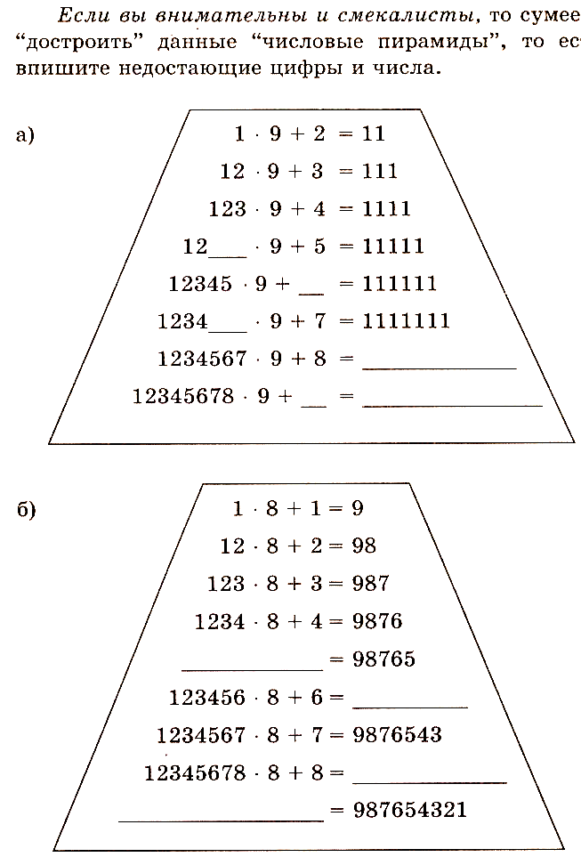
№2. Узнайте, какое здесь зашифровано слово. Для этого:
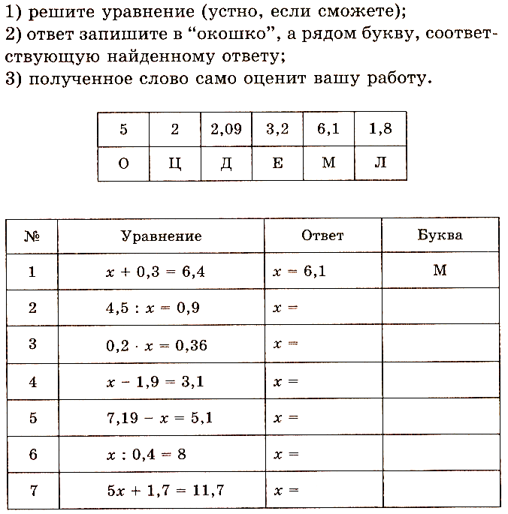
№3. «Числовая лестница»
Решайте командами! Кто из вас быстрее поднимется на 5-ый этаж?
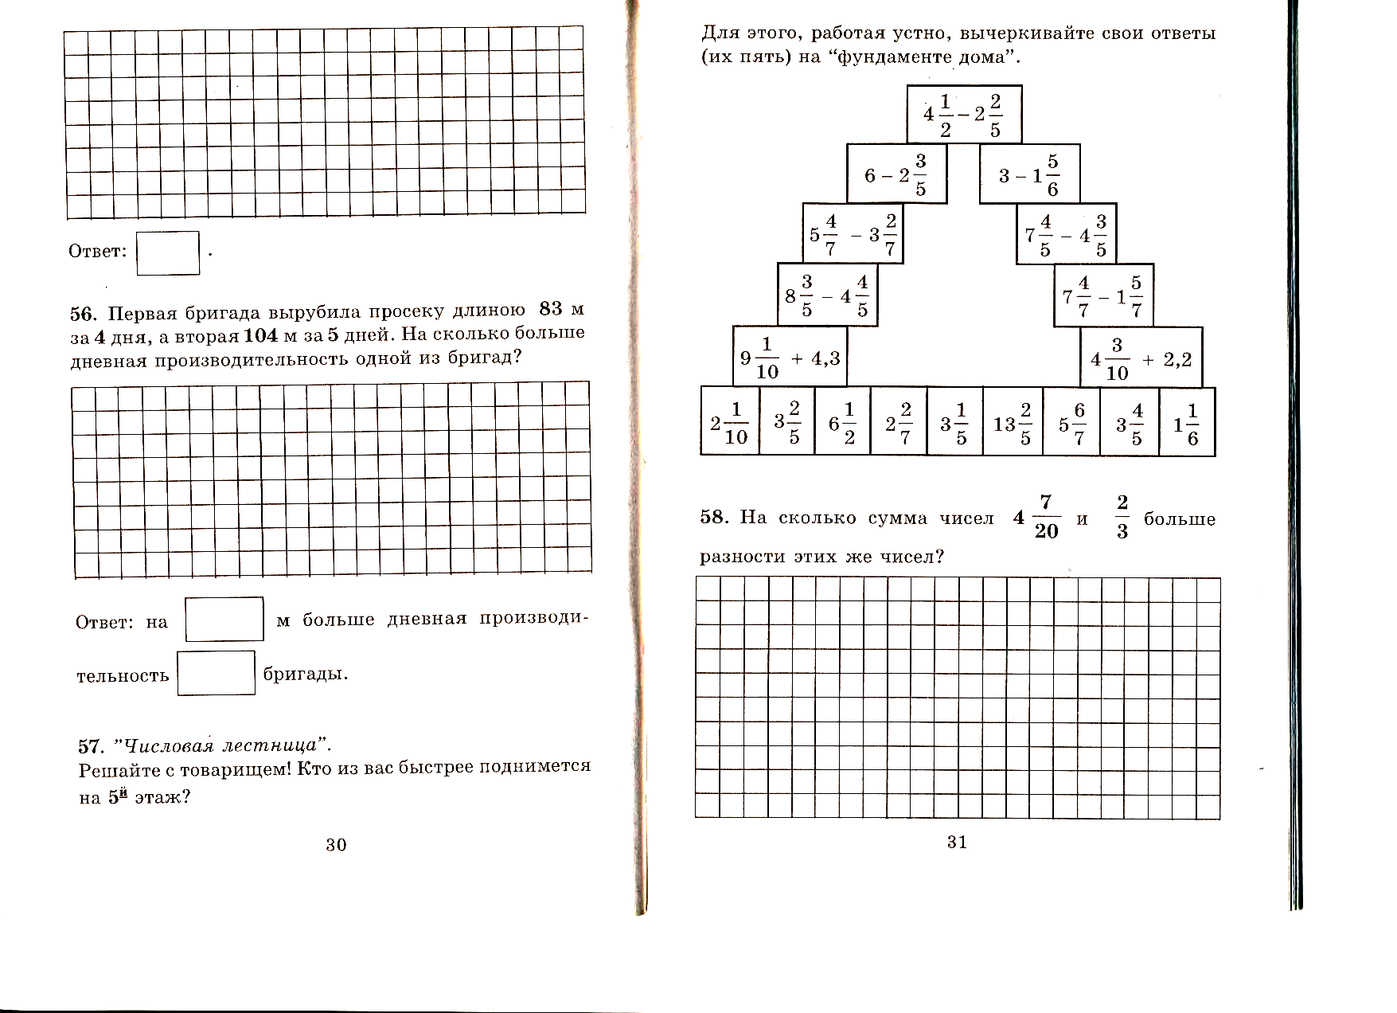
Третий тур
Ведущий Кто с детских лет занимается математикой, тот развивает внимание, тренирует свой мозг, свою волю, воспитывает настойчивость и упорство в достижении цели. (А. Маркушевич)

№1. Какая из пронумерованных фигур должна занять место в таблице?

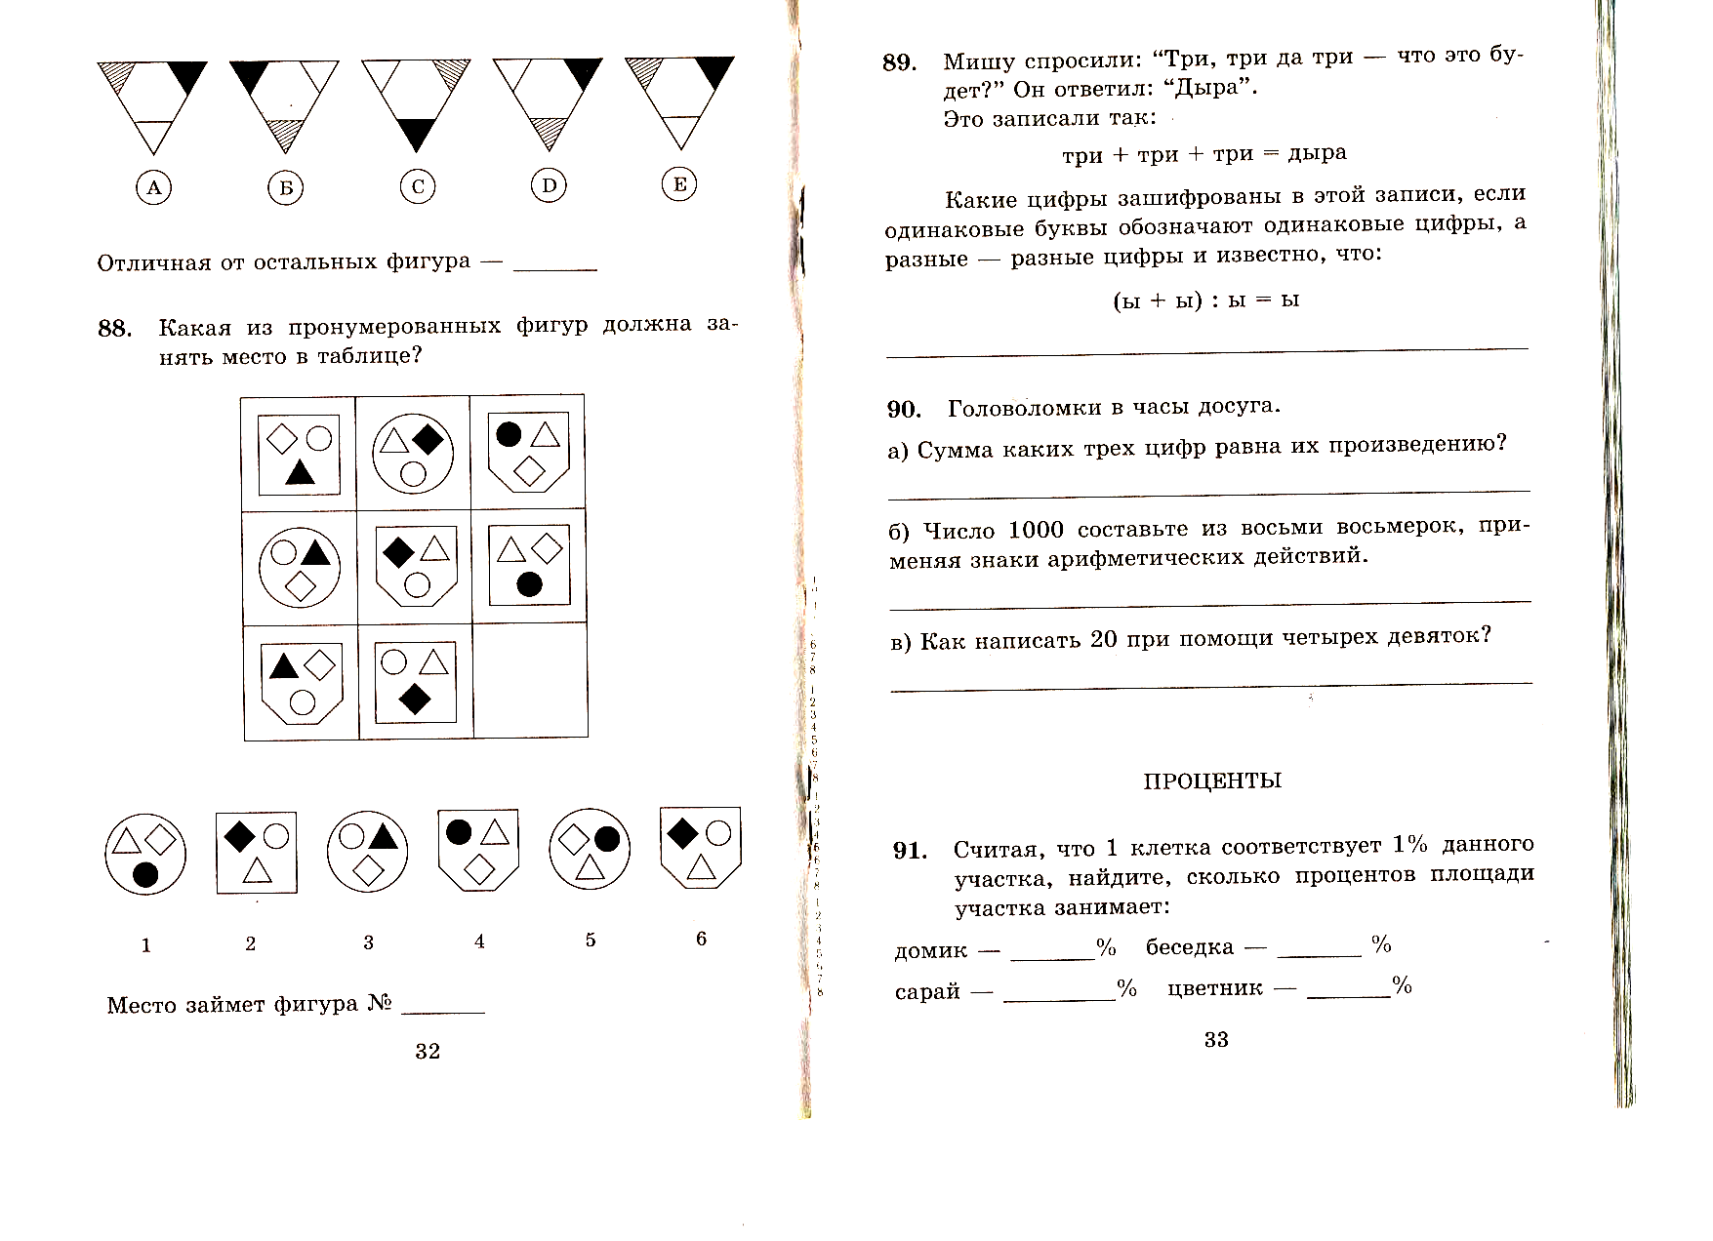
№2. Головоломка.
Вынесенные из фигуры кружочки расположите в ней так, чтобы одинаковые кружочки не стояли рядом ни на одной линии.

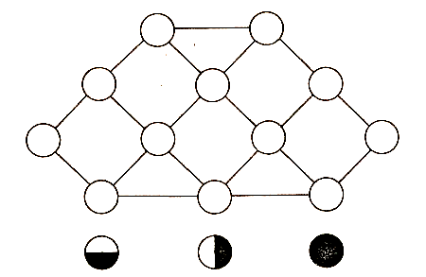

№3. Реши математические ребусы
а)
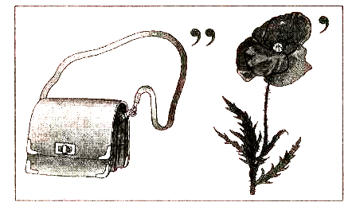

б)

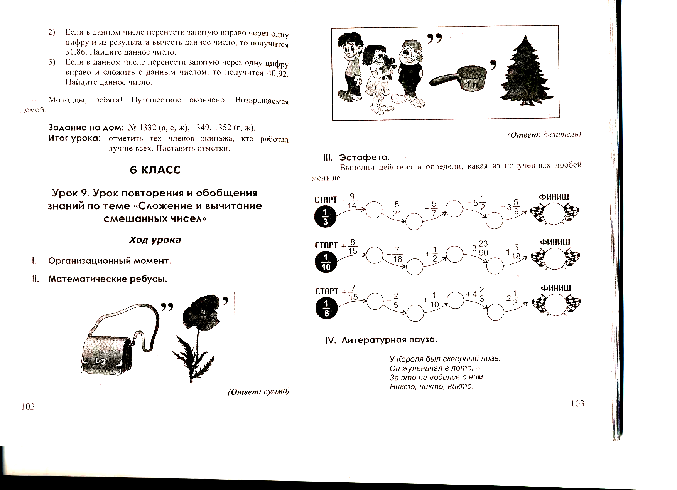
№4. Какую из изображенных фигур можно обойти одним росчерком?

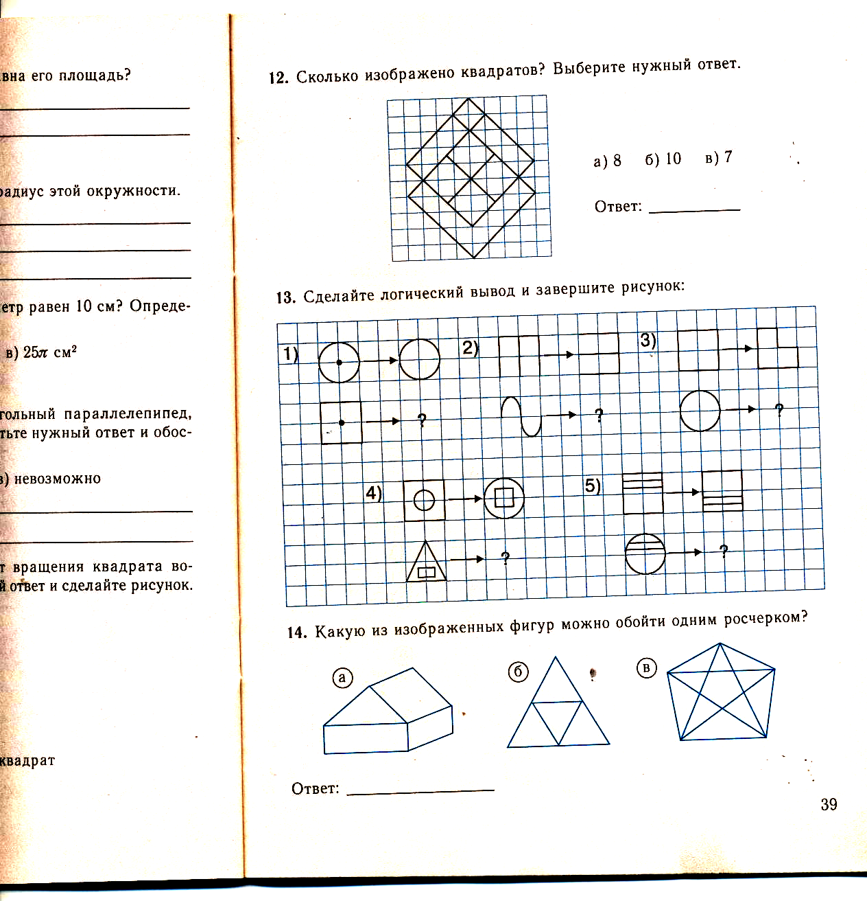

Четвертый тур
Ведущий Вы, ребята, все устали.
Много думали, считали.
Отдохнуть уже пора!
Так четвертый тур - "Игра"!

1. "Каждой руке - свое дело".
Правая рука чертит окружность, левая - треугольник.
2. Нарисуйте из цифр человека.
3. Конкурс на внимание.
Считаем до 30, вместо чисел, кратных трем, произносим: "Ай, да я".
4. Кто быстрее впишет в прямоугольники нужные цифры?
а) □□□ - □□ = 1

б)
3 | 4 |  | 9
9 | 16 | 49

Подведение итогов игры.

Ведущий Вот закончилась игра,
Результат узнать пора.

Идет подсчет баллов. Объявляются итоги.

